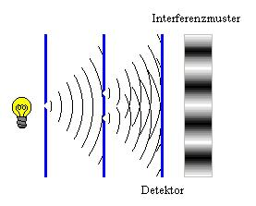
Quiz: Licht

Station: (Be-)Rechnungen

1. Farbe
Einfarbiges Licht mit einer Frequenz von 5,5 *10¹⁴ Hz hat in einem bestimmten Stoff eine Wellenlänge von 311 nm.
a) Geben Sie die Frequenz in Luft (Vakuum) an?
b) Berechnen Sie die Wellenlänge in Luft (Vakuum) und geben Sie auch die Farbe in Luft an?

2. Beugung
a) Berechnen Sie den Abstand d, den die Spalte eines Doppelspalts besitzen müssen, so dass bei Beleuchtung mit parallelem Licht der Wellenlänge 630 nm auf einem 3 m entfernten Schirm das erste Maximum in x = 2 mm Abstand neben dem nullten Maximum erschient.
Hinweis: Zu der Rechnung eine Skizze mit den verwendeten Größen zeichnen.

Für Profis:
b) Bestimmen Sie die Breite des Spalts für den Fall, dass das zweite Maximum mit dem ersten Beugungsminimum des Einzelspalts zusammenfällt.

